NOVÁ ŘADA ALPINE A110:

TŘI FILOZOFIE A TROJÍ EMOCE
24/06/2022

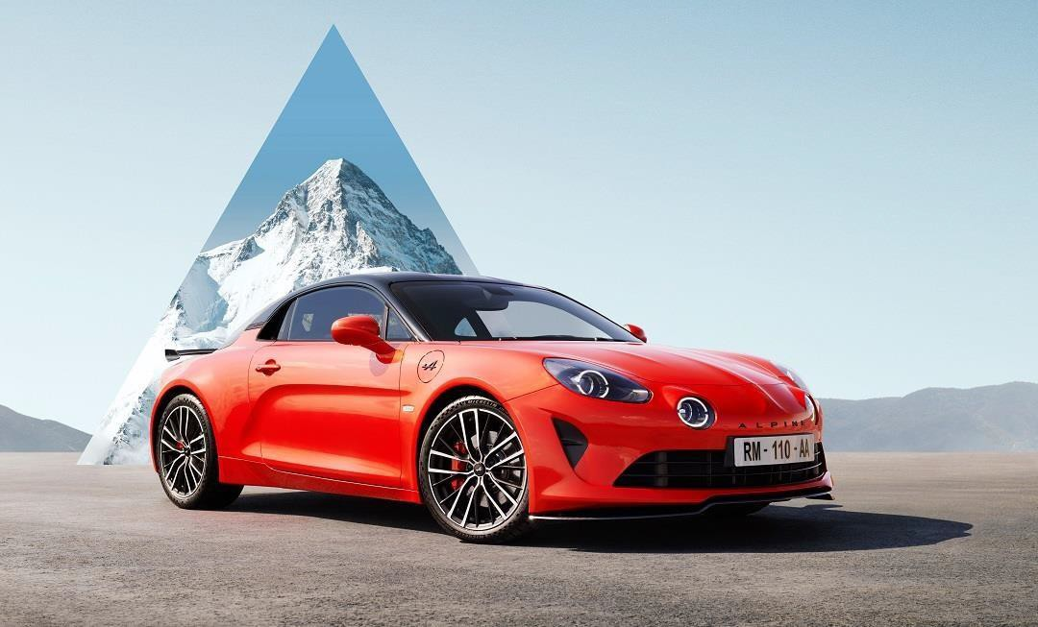

- Nová řada Alpine: tři verze A110, tři filozofie
- Nový multimediální systém Alpine s bohatší konektivitou
- Přepracované nastavení motoru
- Technické údaje

Alpine A110 od svého uvedení v prosinci 2017 představila několik verzí, počínaje úvodní Alpine A110 Première Edition až k A110 Légende GT v r. 2021.

Alpine dnes odhaluje svou novou řadu A110:
- původní A110
- Nová A110 GT (Grand Tourismo)
- Nová A110 S (Sport)

Každá z těchto tří verzí Alpine má svou vlastní identitu a své vymezené teritorium. Nabízejí tři rozdílné zážitky z řízení, všechny však ctí autentický jízdní požitek Alpine. Zůstávají věrny zásadám lehkosti a hbitosti všech Alpine, se čtyřválcovým motorem 1.8 turbo a sedmistupňovou dvouspojkovou automatickou převodovkou.

Alpine A110 je vstupní branou do světa Alpine. Kombinace podvozku „Alpine“ a motoru o výkonu 252 koní poskytuje potěšení z řízení připomínající klasickou Berlinette. Lehká, přesná a živá A110 vykazuje za všech okolností hbitost a dynamičnost.

Nová A110 GT Grand Tourismo platí v této řadě za sportovní kupé. Jeho motor o výkonu 300 koní a podvozek „Alpine“ představují ideální spojení výkonu a pohodlí. A110 GT jako jedinečně víceúčelová a elegantní je sportovním vozem pro každodenní provoz i na daleké cesty.

Nová Alpine A110 S stojí na vrcholu řady a klade důraz na výkon. Podvozek „Sport“ plně využívá potencionál motoru o výkonu 300 koní. Sportovního ducha dokládají i volitelné semi- slick pneumatiky a specifické aerodynamické doplňky, které dokáží uspokojit či získat si řidiče vyhledávající ostré řízení zejména na závodním okruhu.

„Rok 2021 byl pro Alpine historickým rokem, prvním rokem její účasti ve Formuli 1, korunované vítězstvím ve Velké ceně Maďarska, a pokračováním programu značky Endurance v královské kategorii. Do této optiky spadá nová řada A110. Jako výkonnější hodlá zřetelněji odrážet naše ambice v automobilovém sportu.“
Laurent Rossi, CEO Alpine

Nová řada Alpine: tři verze A110, tři filozofie

NOVÁ ALPINE A110 S, SPORTOVNÍ DUCH
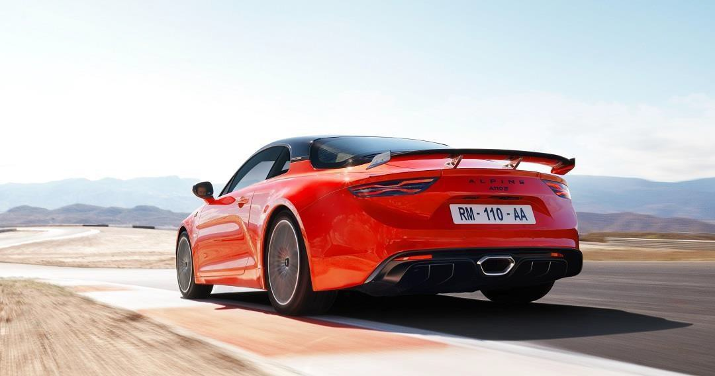

S označením S na zádi a na prazích nabízí Nová A110 S zážitek se sportovním řízením, ve výrazném stylu Alpine, s nekompromisní konfigurací: 300 koní, podvozek, brzdy, výfuk a sedadla Sport. Za všech okolností impozantně účinná Alpine 110 S vyvolává silné pocity na všech typech silnic a při každém stylu jízdy. Volitelně lze přidat aerodynamické karbonové doplňky a exkluzivní dvoubarevné provedení karoserie v kombinaci oranžová Feu se střechou v barvě černá Profond.

Vnější výbava zahrnuje nápis Alpine v černém chromu, leskle černé disky 18 palců GT Race, pneumatiky vpředu 215/40 R18 a vzadu 245/40 R18, a oranžové brzdové třmeny. Interiér disponuje špičkovou výbavou se sportovními sedadly Sabelt, hliníkovými pedály a interiérem potaženým mikrovlákennou textilií s oranžovým prošíváním. Volitelnou výbavou, specifickou pro A110 S jsou oranžové bezpečnostní pásy a čalounění sedadel mikrovlákem..

A110 S je možné volitelně vybavit semi-slick pneumatikami Michelin PS Cup 2 paketems karbonovými doplňky, umožňujícími dosáhnout rychlosti 275 km/h. Tato sada se skládá z karbonového zadního křídla pro lepší aerodynamický přítlak, karbonového předního splitteru a prodloužených předních podběhů pod vozidlem, pro zvýšení účinnosti zadního difuzoru a ploché podlahy. Při rychlosti 275 km/h je stabilita zajištěna generováním přítlaku o hmotnosti 60 kg na přední nápravu díky karbonovému spojleru předního nárazníku a o 81 kg vzadu díky karbonovému křídlu. Aerodynamický přítlak tudíž vzroste o 141 kg. Takto vybavená Nová A110 S může na závodním okruhu ze sebe vydat veškerý svůj potenciál.

„Nová Alpine A110 S je první A110 vybavena zadním křídlem. Četné zkoušky v aerodynamickém tunelu odhalily potřebu nezbytného aerodynamického přítlaku při maximální rychlosti. Na výzvu jsme úspěšně odpověděli aerodynamickou sadou. S maximální rychlosti 275 km/h je A110 S krásná a současně dravá, schopná vyzvat k závodu časomíru.“
Antony Villain, ředitel designu Alpine

Nová A110 S ve stručnosti:

- Výkon 300 koní
- Poměr hmotnost / výkon 3,7 kg/k
- Zrychlení z 0 na 100 km/h za 4,2 vteřiny
- Točivý moment 340 Nm od 2 400 do 6 000 ot./min.
- Maximální rychlost až 275 km/h
- Podvozek Sport: přepracované pružiny a stabilizátory, specifická geometrie náprav, pružiny o 50 % tužší, úměrně tomu nastavené tlumiče, duté stabilizátory pevnější o 100%, výška karoserie snížená o 4 mm, překalibrované hydraulické dorazy řízení pro lepší kontrolu nad vozem
- Pohotovostní hmotnost dle výbavy 1 102-1 140 kg
- Sportovní výfukový systém
- Vysoce výkonná brzdná soustava Brembo, dvoumateriálové kotouče o průměru 320 mm vpředu i vzadu s oranžovými brzdovými třmeny
- Ráfky 18 palců „GT Race“ leskle černé
- Pneumatiky Michelin Pilot Sport 4, vpředu 215/40 R18, vzadu 245/40 R18
- Sportovní sedadla Sabelt nastavitelná ve dvou osách, potažená kombinací kůže s černým mikrovláknem a oranžovým prošíváním

NOVÁ ALPINE A110 GT, FRANCOUZSKÉ GRAND TOURISMO
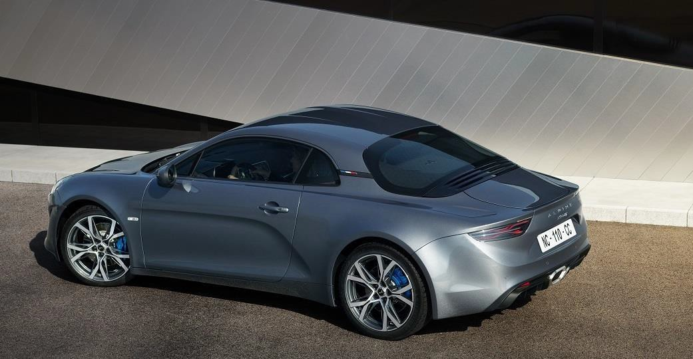

Novou A110 GT lze poznat podle uváděcí barvy šedá Tonnerre a štítků „GT“ na zádi a na prazích. Představuje dokonalé spojení výkonu a elegance díky podvozku „Alpine“ a pohonu o výkonu 300 koní.

Čistota jejích vnějších linií, rafinovanost kabiny a vytříbená mechanika lichotí smyslům. Sériová výbava obsahuje přední a zadní parkovací senzory a couvací kameru, a sedadla Comfort nastavitelná v 6 směrech potažená kůží.

Nová A110 GT ve stručnosti:

- Výkon 300 koní
- Zrychlení z 0 na 100 km/h za 4,2 vteřiny
- Točivý moment 340 Nm od 2 400 do 6 000 ot./min.
- Podvozek „Alpine“, přední i zadní zavěšení s dvojitým lichoběžníkem
- Pohotovostní hmotnost 1 119-1 140 kg
- Sportovní výfukový systém
- Vysoce výkonná brzdná soustava Brembo, dvoumateriálové kotouče o průměru 320 mm vpředu i vzadu s modrými brzdovými třmeny
- Ráfky 18 palců „Légende“, černé s diamantovým efektem
- Pneumatiky Michelin Pilot Sport 4, vpředu 205/40 R18, vzadu 235/40 R1
- Sedadla Comfort v černé nebo hnědé kůži nastavitelná v 6 směrech

ALPINE A110, ORIGINÁL
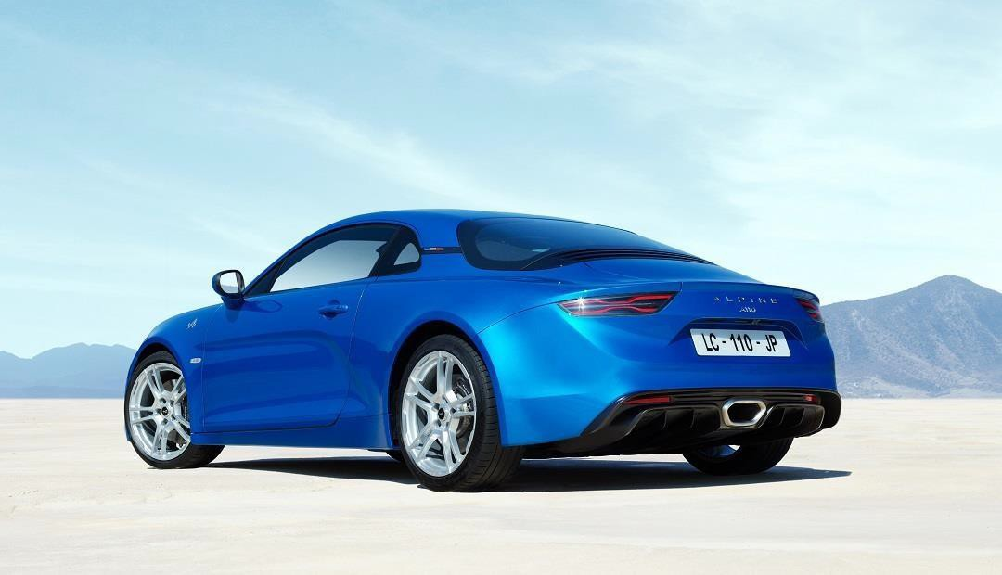

A110 je šampionkou v hbitosti a dynamice díky optimálnímu rozložení váhy (44 % vpředu a
56 % vzadu, motor vzadu uprostřed) a lehkosti (pohotovostní hmotnost 1 102 kg). S podvozkem „Alpine“ a sedadly Sport je zdrojem čistého potěšení z řízení díky své efektivitě a komunikativnímu chování za všech okolností.

A110 ve stručnosti:

- Výkon 252 koní
- Zrychlení z 0 na 100 km/h za 4,5 vteřiny
- Točivý moment 320 Nm od 2 000 do 4 800 ot./min.
- Podvozek „Alpine“, přední i zadní zavěšení s dvojitým lichoběžníkem
- Pohotovostní hmotnost 1 102-1 140 kg
- Brzdy Brembo o průměru kotoučů 296 mm vpředu i vzadu a antracitově černé brzdové třmeny
- Disky kol 17 palců
- Pneumatiky Michelin Pilot Sport 4, vpředu 205/45 R17, vzadu 235/45 R17
- Sportovní sedadla s čalouněním v kombinaci černé kůže a mikrovlákna s šedým prošíváním

Nový multimediální systém Alpine s rozšířenou konektivitou
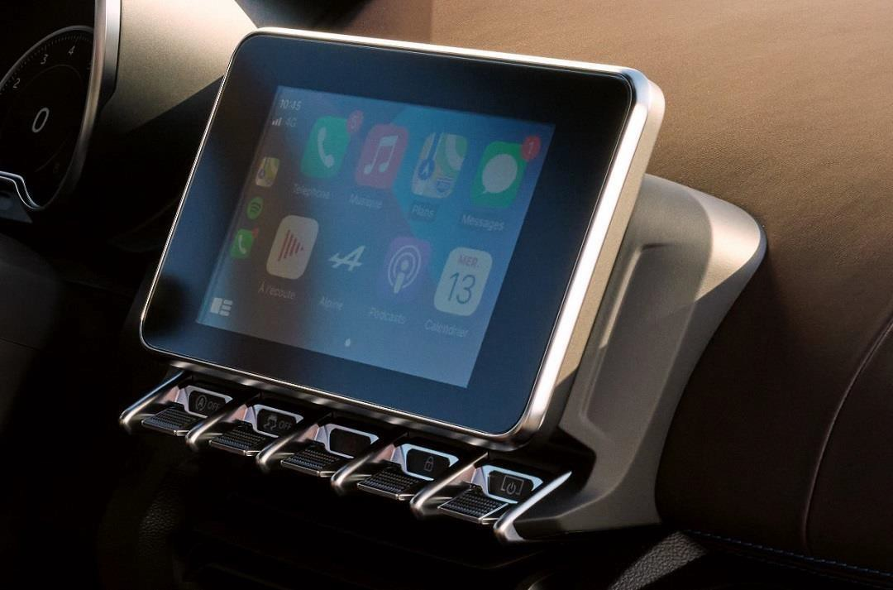

Alpine vybavila svou novou řadu A110 novým multimediálním systémem Alpine s dotykovým displejem o úhlopříčce 7 palců, propojením Bluetooth a 2 konektory USB. Systém inspirovaný světem smartphonů je intuitivní díky zobrazení pomocí widgetů. Je kompatibilní s Apple CarPlay a AndroidAuto.

Integrovaná navigace nabízí množství informací v reálném čase: dopravní informace, rizikové zóny, benzinové pumpy na trase s cenami pohonných hmot atd.

Menu Alpine Telemetrics nabízí zobrazení v reálném čase v podobě ukazatelů nebo grafů technických údajů o tlaku turbodmychadla, teplotě oleje v převodovce, točivém momentu, výkonu, úhlu volantu a akcelerometru. Integrovaná časomíra měří a zaznamenává výkon například na závodní dráze.
Multimediální systém je podle jednotlivých verzí dostupný se standardním audiosystémem (2 reproduktory), audio Focal (2 reproduktory + 2 výškové reproduktory) a audio Focal Premium (2 reproduktory + 2 výškové reproduktory + subwoofer).

Nový multimediální systém Alpine je kompatibilní se systémem dálkové aktualizace „FOTA“ (Firmware Over The Air). Tato konektivita umožní například budoucí podporu Wi-Fi.

Přepracované nastavení motoru
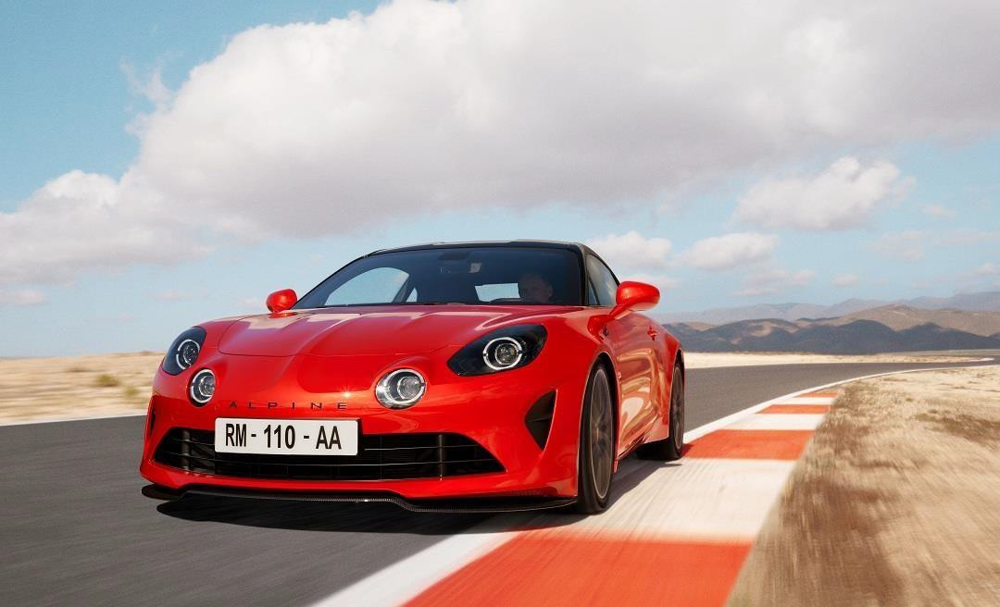

Alpine A110 nabízí pro co největší potěšení z řízení personalizovatelné nastavení ve 3 režimech: Normal, Sport a Track.

Režimy „Normal“ a „Sport“ byly optimalizovány: režim „Normal“ pro větší komfort a režim
„Sport“ pro rychlejší řazení rychlostí s možností vícenásobného podřazování s automatickými meziplyny.

Reaktivita plynového pedálu a motoru, citlivost posilovače řízení, logika řazení, aktivace výfukového ventilu a citlivost ESC se mění podle zvoleného režimu (ESC je rovněž možno úplně vypnout příslušným tlačítkem).

Nastavení motoru Nové A110 GT a Nové A110 S bylo upraveno pro získání maximálního výkonu 300 koní při 6 300 ot./min, zvýšení točivého momentu o 20 Nm (točivý moment 340
Nm již od 2 400 ot./min).

 | A110 | A110 GT | A110 S
MOTOR
Počet válců | 4
Počet pístů ve válci | 4
Objem motoru | 1 798 cm3
Maximální výkon | 185 kW (252 k) při 6 000 ot./min. | 221 kW (300 k) při 6 300 ot./min .
Maximální točivý moment | 320 Nm od 2 000 do 4 800 ot./min. | 340 Nm od 2 400 do 6 000 ot./min .
Palivo | Benzín
POHON
Typ pohonu | Zadní náhon
Převodovka | Automatická s dvojitou spojkou, 7 rychlostí
PODVOZEK
Podvozek | Hliníková kostra (96 %)
Nápravy přední/zadní | Zavěšení s dvojitými lichoběžníky, tlumiče s hydraulickými dorazy
Typ karoserie | Kupé s motorem vzadu uprostřed
Stopový průměr otáčení | 11,4 m
Brzdy | Pevné hliníkové třmeny 4 pístky vpředu, jednopístkové pevné třmeny vzadu
Průměr předních brzdových kotoučů | 296 (mm) | 320 (mm)
Průměr zadních brzdových kotoučů | 296 (mm) | 320 (mm)
Pneumatiky přední | 205/45 R17 | 205/40 R18 | 215/40 R18
Pneumatiky zadní | 235/45 R17 | 235/40 R18 | 245/40 R18
HMOTNOST
Pohotovostní hmotnost (min-max) | 1 102 kg - 1 140 kg | 1 119 kg - 1 140 kg | 1 109 kg - 1 140 kg
Největší technicky přípustná hmotnost | 1 360 kg
VÝKON
Maximální rychlost | 250 km/h | 250 km/h | 260 / 275* km/h
Zrychlení 0-100 km/h | 4,5 s | 4,2 s | 4,2 s.
0-1 000 metrů | 23,2 s | 22,4 s | 22,4 s
SPOTŘEBA/EMISE⁽¹⁾
Homologační protokol | WLTP⁽²⁾
Objem palivové nádrže | 45 l

* s volitelnou soupravou „Kit Aéro“

O ALPINE

Alpine založil v r. 1955 Jean Rédélé, v průběhu let se prosadila se svými sportovními vozy ve francouzském stylu. V r. 2018 představila značka novou A110, sportovní vůz řídící se nadčasovými zásadami Alpine v oblasti kompaktnosti, lehkosti, hbitosti a potěšení z řízení. V r. 2021 byla založena samostatní divize Alpine. Stala se značkou zasvěcenou inovativním, autentickým a exkluzivním sportovním vozům skupiny Renault, využívající dědictví a znalostí a dovedností historické továrny v Dieppe, jakož i mistrovství inženýrských týmů Alpine Racing a Alpine Cars.

KONTAKT PRO MEDIA

Jitka Skaličková
Jitka.skalickova@renault.cz
+420 602 275 168

